Шевцова Ольга Александровна, воспитатель, первой квалификационной категории МБДОУ «Детский сад № 1 «Олененок» с. Байкит Эвенкийского муниципального района Красноярского края.

Встреча в «Семейной гостиной»
Открытое мероприятие для воспитателей ДОУ

Тема: Стили семейного воспитания и их влияние на развитие личности ребенка

Собрание для родителей средней группы детского сада с использованием активных форм совместной деятельности, проведенное в рамках Дней образования Эвенкии (апрель 2016 г.).

Пояснительная записка

Для маленького ребенка семья – это целый мир, в котором он живет, развивается, делает открытия, учится любить и сочувствовать, радоваться и огорчаться. В семье закладываются основы личности ребенка. Именно там, он получает первый жизненный опыт, делает первые наблюдения и учится как себя вести в различных ситуациях. То, что ребенок приобретает в семье в детские годы, сохраняется в течение всей дальнейшей жизни. Важность семьи обусловлена тем, что в ней ребенок находится в течение значительной части своей жизни, и по длительности своего воздействия на личность ни один из институтов воспитания не может сравниться с семьей.

Воспитатели и родители (законные представители) - главные участники педагогического процесса. Изменения, происходящие сегодня в сфере дошкольного образования, направлены, прежде всего, на улучшение его качества, которое во многом зависит от согласования действий семьи и детского сада. Положительный результат может быть достигнут только при рассмотрении семьи и детского сада в рамках единого образовательного пространства, подразумевающего взаимодействие, сотрудничество между педагогами и родителями на протяжении всего детства ребенка. Поэтому педагоги ДОУ и используют разнообразные эффективные формы взаимодействия с родителями, обеспечивая тем самым психолого-педагогические условия и поддержку родителей в вопросах воспитании детей, охране и укреплении их здоровья, вовлечения семей в образовательную деятельность.

Планируемый результат

- определение родителями наиболее приемлемого стиля воспитания, через понимание достоинств и недостатков семейного воспитания;
- осознание родителем собственного стиля воспитания;
- родители получат карту основных правил общения с ребенком;
- родители повысят компетентность в вопросах психологии общения с ребенком дошкольного возраста;
- родители изменят отношение к данной проблеме;
- дети презентуют результаты своего творчества родителям.

Рамки проведения: с 04.04.2016 до 08.04.2016.

Предварительная работа:
- Анкетирование родителей (составление анкеты, раздача анкеты, обработка данных анкеты).
- Приглашение родителей на встречу «семейная гостиная» с сообщением темы и программы встречи.
- Подготовка материала к встрече (лекция, тренинг, презентация, раздаточный материал).
- Подготовка зала (расстановка мебели, украшение зала, подбор музыкального сопровождения).
- Подготовка мини-концерта для родителей.
- Изготовление совместно с детьми пирожного «картошка».
- Оформление детьми памяток для родителей.

Сценарий мастер-класса

Цель мероприятия: повышать компетентность педагогов и родителей в вопросах психологии общения с ребенком дошкольного возраста.

Задачи:
- вооружить родителей знаниями, о стилях семейного воспитания и их влияние на развитие личности ребенка;
- обучить родителей основным правилам общения с ребенком;
- обучить родителей основным правилам общения с ребенком;
- развивать сотрудничество, сотворчество и совместную деятельность педагогов и родителей в вопросах воспитания и развития, влиять на формирование культурных традиций в общении взрослых и детей;
- установить эмоциональный контакт между педагогами, специалистами ДОУ и родителями;
- создать атмосферу эмоционального комфорта и доверительных отношений с родителями сотрудничества, сотворчества в совместной деятельности;
- показать родителям знания и умения детей, приобретенные в течение года (взгляд со стороны).

Этапы реализации мастер-класса:

Подготовительный
- Изучение литературы по данному вопросу
- «Банк идей» (поиск, изучение эффективных технологий и методов для проведения тренинга по стилям семейного воспитания)
- Составление плана проведения мастер-класса
- Прогноз результативности проекта
Основной
- Реализация направления программы – «Социально-личностное развитие»
- Обеспечение условий для проведения мастер-класса
- Проведение мини концерта для родителей «Умняшечка»
- Проведение встречи «Семейная гостиная»
- «Родительский всеобуч»
- Совместное чаепитие дети-педагоги-родители «Разговор по душам»
Заключительный
- Рефлексия мастер-класса
- Корректировка с внесением дополнений и поправок в возникновения нерешенных задач и проблем
- Презентация материалов мастер-класса на интерактивном фестивале « Фестиваль педагогических идей».
Ход встречи

Организация пространства: до начала встречи, пока родители собираются и рассаживаются в произвольном порядке, тихо играет спокойная музыка и идет демонстрация слайдов, позволяющих родителям отвлечься от рабочих проблем и полюбоваться своими детками.

План проведения встречи с родителями

- Введение
- Мини-концерт «Умняшечка»
- Книга о любви и воспитании «Мой малыш»
- Анкета «Стратегия семейного воспитания»
- Проблемная мини-лекция «О стилях семейного воспитания»
- Родительский мини-практикум: «Десять заповедей родителей», «В гостях у сказки», «Стрелы воспитания»
- Рефлексия «Интервью с родителями»
- Чаепитие. Подведение итогов встречи. Притча: «Ладная семья»
- Памятка для родителей: «Сундучок добрых советов».

  - Мини концерт «Умняшечка» (20 минут)

Воспитатель: Приветствую Вас, наши любимые папы и мамы.
Стали на год мы взрослей, нет теперь здесь малышей,
Мы для вас старались, чтобы Вы не огорчались.
Приготовьте ваши уши – чтобы всё получше слушать,
Глазами чтоб все увидали,
Владоши хлопать, чтоб не забывали!

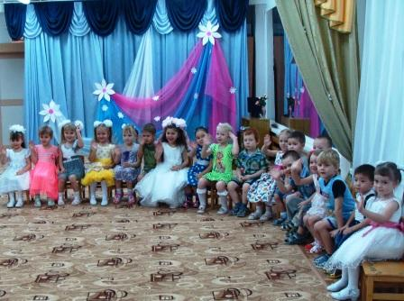
Воспитатель: Распускаются цветы небывалой красоты
(«Танец цветов»)

Воспитатель: Звенит веселая капель, пригрело солнышко – апрель («Весенняя песенка»)

Воспитатель: Мама, папа не скучай для вас веселый «Ча-ча-ча»

Воспитатель: На весенней на полянке расшумелись наши зайки. (Мини сценка «Заяц - хваста»)

Воспитатель: Детки так для Вас трудились
на аплодисменты, чтоб вы не скупились.
Гвоздь программы танец общий.
Становитесь вместе с нами папы, бабушки и мамы.
(общий танец «Солнышко лучистое»)

2. Вводный тренинг «Мой малыш» (5 минут)

Воспитатель: Эпиграфом сегодняшней нашей встречи будет восточная мудрость:
«Если ты думаешь на год вперед – посади семя».
Если ты думаешь на десятилетия вперед – посади дерево.
Если ты думаешь на век вперед – воспитай человека».
Воспитатель: Сегодня я предлагаю создать книгу о любви и воспитании
Первая страница называется «Мой малыш»
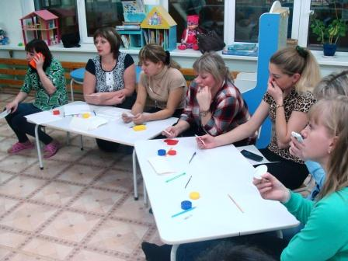
Воспитатель: Душа ребенка – это чаша (на магнитной доске чаша, вырезанная из листа ватмана).
Каким вы хотите видеть своего ребенка?
Какими чертами характера он должен обладать?
Какими качествами вы бы хотели его наделить?
У каждого из Вас есть сердечко, поместите его в чашу и назовите качество, которым вы хотите наделить вашего ребенка?
(При помощи скотча родители закрепляют сердечко в чаше, называя качество).

Воспитатель: Посмотрите, какая яркая, красивая душа у ребенка! Мы хотим, чтобы наш малыш был добрым, умным, щедрым, сильным, справедливым, здоровым, заботливым…

А чтобы эта чаша не расплескалась, не разбилась, а стала еще богаче, семья, в которой живёт Ваш малыш, должна быть одним из немногих мест, где ребёнок может почувствовать себя личностью, получить подтверждение своей значимости и уникальности. Семья даёт первые уроки любви и уважения, понимания и доверия, доброты и веры.

Для любого папы и мамы важно чтобы ребенок был сыт и одет, но не стоит забывать о важности воспитания. Ведь именно от родителей зависит, каким станет будущий ребёнок: добрый или злой, склочный или терпеливый, любящий или равнодушный. Только семья способна сформировать все те качества, которые позволят ему на протяжении всей жизни быть Личностью.

  - Анкета «Стратегия семейного воспитания» (10 минут)

Воспитатель: Вторая страница называется «А у нас!». Все мы стремимся быть хорошими родителями. А что для вас значит это понятие «хорошие родители»? (ответы родителей)

Да, хорошими родителями мы называем тех родителей, которые волнуются и заботятся о своем ребенке, хотят сделать все, чтобы его жизнь была светлой и радостной. Хорошие родители готовы вкладывать время, силы, деньги в то, что принесет ребенку пользу. Но не всегда эти вложения оправдывают наши ожидания, оказывается не так важно, сколько ты даешь ребенку, а как ты это делаешь. Для полноценного развития личности ребенка, в семье должны складываться благоприятные детско-родительские отношения.

В каждой семье складывается определенная система воспитания. Совокупность способов общения с ребенком, строгость родительского контроля и наличие эмоциональной поддержки определяют стиль семейного воспитания.

Часто в разговоре с родителями можно услышать высказывание: «Я очень хорошо знаю своего ребенка, он не мог так поступить». Или еще одна расхожая фраза: «Почему он такой растет, просто и не знаю, все для него, а он... ».

Сейчас я раздам ваши анкеты, которые вы заполнили ранее «Наедине с собой». И мы попробуем разобраться, какой стиль семейного воспитания преобладает в вашей семье (анализ анкеты).
(Приложение №1 Анкета и ключ к обработке анкеты)

4. Проблемная мини-лекция «О стилях семейного воспитания» (10 минут)
Воспитатель: Выделяются несколько основных стилей родительского поведения. Причем, эти стили родительского поведения далеко не всегда осознаны самими родителями. Они характеризуются разной степенью принятия ребенка и уровнем контроля.
(Материал лекции. Приложение №2)
5. Страница – «Десять заповедей родителей» (5 минут)

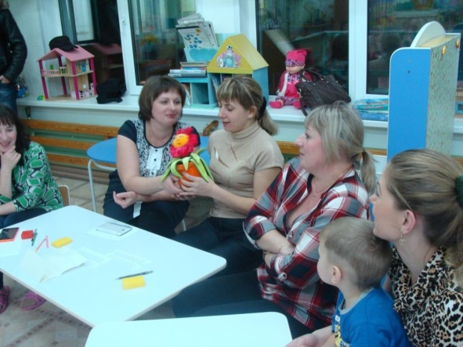 | Воспитатель: Возьмите по одному лепестку, прочитайте написанную на нем заповедь и поделитесь своим мнением (на столе разложены лепестки волшебного цветка).  Воспитатель: А теперь соедините лепестки – пусть распуститься наш «Цветок воспитания»! (изготовление «Цветка воспитания»)  (Приложение №3. «Десять заповедей родителей

6. Страница - «В гостях у сказки» (5 минут).

Воспитатель: Предлагаю вам послушать сказку:
«В одной коробке с карандашами родился маленький карандашик. Взрослые карандаши – мама, папа, бабушка и дедушка – были цветными. Причем у каждого из них был свой цвет. Маленький карандашик еще не имел своего цвета, ему еще предстояло стать цветным.

Каждый день синяя мама учила его, как быть синим. Красный папа – как окраситься в красный цвет, потому что его выбирают чаще всего, рисуя прекрасные картины. Желтый дед спорил со всеми, говоря о важности желтого цвета, а зеленая бабушка брала внука за руку, и на какое-то мгновение он зеленел. Так проходил день за днем, и вот……»

Воспитатель: как вы думайте, каким станет карандашик, когда вырастет? Большое значение имеет согласованность родительских взглядов на воспитание. В полных семьях, родители иногда придерживаются различных стилей воспитания. Например: отец может быть достаточно авторитарным, а мать – сильно опекать малыша. Или одна бабушка говорит одно, другая - другое, а родители придерживаются третьей тактики воспитания, требуя от ребенка взаимоисключающих форм поведения. Ребенок в этом случае не понимает, что на самом деле правильно, а что нет, он ни в чем не может быть уверен, а значит, не ощущает себя в безопасности. Из-за такого противоречивого воспитания, ребенок живет в состоянии психологического стресса, у него могут возникнуть неврозы или различные нарушения в поведении, сформироваться двойственность в поступках, в поведении. Поэтому необходимо выработать единый стиль воспитания, чтобы ребенок не видел противоречий в позициях родителей. Важно, чтобы между родителями были гармоничные отношения.

- Страница «Стрелы воспитания» (5 минут)

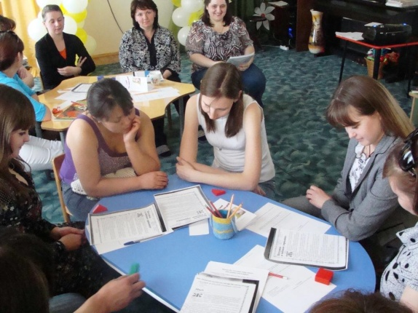 | Воспитатель: Предлагаю взять карточки с заданием. Ваша задача: к началу каждой фразы подобрать конец - вывод.  Воспитатель: А теперь давайте проверим себя.  (Приложение №4. «Стрелы воспитания»)

8. Страница «Интервью с родителями» (5 минут)
Воспитатель: Сегодня мы с вами попробовали разобраться в стилях семейного воспитания, и я хочу, чтобы вы заполнили «Листы обратной связи», поделились своими впечатлениями от нашей встречи, ожиданиями от следующих встреч.
(Приложение №5. «Лист обратной связи»)
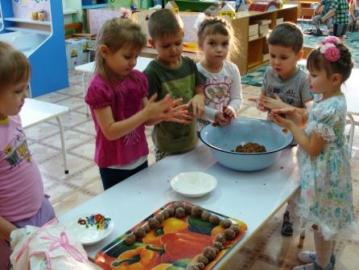
9. Чаепитие. Подведение итогов встречи. Притча: «Ладная семья»
Воспитатель: Вот пришло время, сесть нам с чайком, да и поговорить ладком.

Воспитатель: В заключении нашей встречи позвольте прочитать вам притчу о садовниках. (Включить релаксационную мелодию)

Воспитатель: Вот после такой прекрасной сказки, вселяющий уверенность в то, что любовь творит чудеса, я хочу сделать Вам небольшой подарок – это «Сундучок добрых советов» (родителям раздаются памятки оформленные руками их ребят). Это не все подарки, еще для вас сладкий приз, который приготовили Ваши дети (выносится блюдо, на котором лежит пирожное «Картошка», продолжается чаепитие).
(Приложение №6. «Сказка о садовниках» С. Лободина,

Приложение №7. «Сундучок добрых советов»)

Воспитатель: Желаю вам всегда помнить о мудром садовнике, который живет в каждом родителе. А мы всем педагогическим коллективом будем вам помогать и наслаждаться, наблюдая за успехами наших деток.
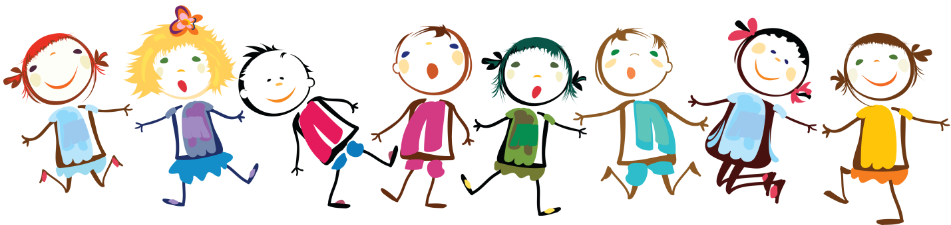

Список используемой литературы:

- Саляхова Л.И. Родительские собрания: традиционные и нетрадиционные формы. — М., 2007.
- Степанова Е.Н. Калейдоскоп родительских собраний. — М., 2002
- Багдасарова С.К. Психология и педагогика / С.К. Багдасарова, С.И. Самыгин, Л.Д. Столяренко. - М.: ИКЦ "МарТ", 2006.
- Гуткина Н.И. Психологическая готовность к школе / Н.И. Гуткина. - СПб.: Издательство «Питер», 2007.
- Зенина Т.Н. Родительские собрания в детском саду. Учебно-методическое пособие / Т.Н. Зенина. - М.: Педагогическое общество России, 2007. - 96 с.
- Чиркова С.В. Родительские собрания в детском саду. Средняя группа / С.В. Чиркова. - М.: Вако, 2009. - 256 с.

Интернет-ресурсы:
- http://festival.1september.ru
- http://ped-kopilka.ru
- http://www.allbest.ru

